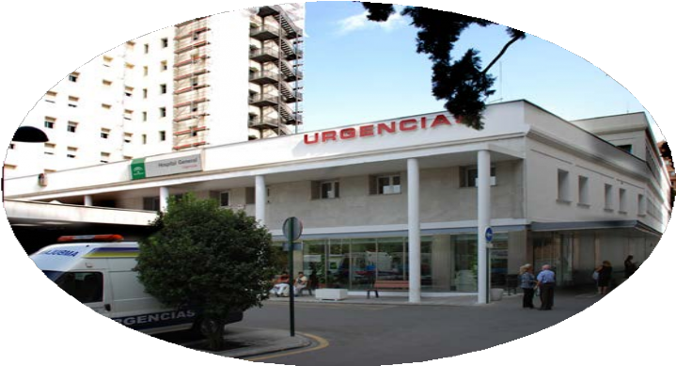

Performanţă Asistență medicală în Camera de urgență

Manual de Protocoale şi Proceduri

Serviciu de Camera de urgență Spital General
H. Universitate Virgin de cel/cea/cei/cele Nieves, de Grenadă

Manual de Protocoale și Proceduri de
Performanţă de Asistență medicală departament de urgență

booksmedicos.org

Serviciu de Camera de urgență Spital General
Spital Universitate Virgin de cel/cea/cei/cele Zăpadă



ISBN: 978-84-616-9623-9
Depozit juridic: GR 787-2014

© Autorii​
Proiecta de Copertă față/spate: Mª Aurora Garcia Coamă

2014 Camera de urgență Spital General, Grenadă
EL ei au folosit cel/cea/cei/cele conținut şi fotografii furnizat de cel/cea/cei/cele diferit autori a procedurilor și protocoalelor.

Nu acest permis cel/cea/cei/cele reproducere total fie parţial de acest șantier de construcții, fără el permisiune anterior şi în scris de la deținătorii drepturilor de autor.

4



Index general

Indexul autorilor 11
Prologul 15
Introducere 17
Atenţie diferențiat la oameni îngrijitori în camera de gardă 19
Dolores Ortega Ayllón Francisca Pajiști Escobar
Mª Angeles Vilchez Melgarejo
Atenţie cuprinzător către pacient critic 29
Yolanda García García Jorge ŞI. Martin Benitez Esther Sanchez Gomez
Cardioversie electrice 73
Mª Jose Dominguez Migdali Ana Mª Fernández Velasco
Mª Aurora García Mané
Mașină de Stop cardiorespirator. Revizuire şi Întreținere 85
Maria al/a/ale Pilon Argudo Argudo Aránzazu Madrid Alonso Carlos Pérez Jiménez
Cod ACCIDENT VARIC 99
Isabel Ferrer Ferrer Montserrat Marin Fernández Jose Luis Santana Palma
Izolare mecanică 113
Carmen Bunul Fajardo
Maria Tereza Bine Rodríguez Josefa del Valle Heredia Liliana Megías Granados
5
Electrocardiograma 141
Pilon Catenă Sáez
Clisme de curățare 151
Francisca González Șeriful Leonardo Sánchez Salas
Scară de prioritizare în sănătate mental la prin al Sistemului
Triajul Manchester 159
Sterilizare şi dezinfectare al/a/ale material de utilizare spital 161
Encarnación Escalona Torres Ascensión Spinola González Luisa Gualda Martín
Carmen Robles Rodríguez
Succes în Camera de urgență. Circuit administrativ 177
Încarnare López Maldonado Jesús Villanueva Camacho
Fibrinoliză 185
Dolores Ortega Ayllón Carmen Ruiz Jaimez Magdalena Torres Esther Alvarez Redondo, o persoană iscusită
Fragilitate. Atenţie diferențiat către pacient fragil în Camera de Urgență 197
Isus Villanueva Camacho
Analiza gazelor sanguine 233
Begoña Sanchis Ferandis Teresa Santos Fontana
Lampă de fanta 245
Carmen Război Olmedo Natalia López López
Paracenteză 259
Treime Beltrán Carter
Maria de cel/cea/cei/cele Angeles Vilchez Melgarejo
Străpungere lombar 271
Carmen Martin Carmen Ruiz Migdalii Jaimez
6
Rezervoare venos subcutanat. Utilizare şi Întreținere 281
Raquel Valoare González
Risc de 291 de căderi
Carmen Bunul Fajardo
Mª Teresa Bueno Rodríguez Mª Aurora García Mané Inmaculada Fierari Juana Martínez de la Torre Josefa del Valle Heredia
Cateterizarea vezicii urinare 301
Mª Carmen Bueno Fajardo Mª Tereza Bine Rodriguez
Toracocenteză fie drenaj pleurală 325
Dolores Ortega Ayllón
Transfer Sigur al/a/ale pacient în Camera de Urgență 336
Estera Alvarez Luisa Canón Ramírez rotundă
Maria Carmen Rodríguez Torres
Ulcere pune presiune. Prevenirea y management en Urgență 343
Natalia López López Dolores Soria Știuleți de porumb
pacienții dependenți 367
Mª Aurora Garcia Mané Soraya Martin Padial
Ventilare mecanică Nu invaziv. CPAP de Bougssignac 381
Tereza Arquellada Ruiz
Ana Roz Fernández Salmerón Sandra Piñar Oña
Prin venos centrală 389
Ascension Chamorro Villar Francisco Guzmán Sanchez
Prin venos periferic. Canalizare şi Întreținere 401
Maria Pérez Pérez
7
PROCEDURI TRANSVERSAL 415
Performanţă în cel/cea/cei/cele dispozitive de urgențe spitale înainte de
violenţă împotriva cel/cea/cei/cele 417 femei
Arinka Manual de Utilizator. Management de cereri de indemnizație de subzistență şi extrasuri 427
Toaletă al/a/ale pacient în pat 443
Mª Carmen Războiul Olmedo
Igiena mâinilor 455
ID-ul neechivoc de pacienți prin brăţară identificarea 479 Notificare şi management de incidente/efecte adverse 487
Recomandări pentru cel/cea/cei/cele dezinfectare de material semi-critic în
interogări clinici ambulatorii de oftalmologie 495

8



Coordonare de cel/cea/cei/cele șantier

Coordonare din opera lui Jesús Villanueva Camacho Immaculate Rosales Muñoz

Sprijin metodologic şi revizuire de conținut

Carmen Război Olmedo María Pérez Perez

Ediţie și aspect

M. Aurora García Mané Jesús Villanueva Camacho

9



10

Indexul autorilor

Álvarez Rundă, Estera
Asistentă medicală

Argudo Argudo, M. Pilon
Asistentă medicală

Arquellada Ruiz, Tereza
Asistent medical

Beltrán Carter, Treime
Asistent medical

Bine Fajardo, Carmen
Asistent medical

Bine Rodriguez, M. Tereza
Asistentă medicală

Canon Ramírez, Luisa
Asistent medical

Catenă Săez, Pilon
Asistentă medicală

Chamorro Villar, Ascensiune
Asistentă medicală
Dintre Vale Heredia, Josefina
Asistent medical

Dominguez Migdali M. Jose
Asistentă medicală

Pas Torres, Încarnare
Asistent medical

Spinola González, Ascensiune
Asistent medical

Fernández Salmerón, Ana Roz
Asistentă medicală

Fernández Velasco, Ana Maria
Asistentă medicală

Ferrer Ferrer, Isabela
Asistentă medicală

Garcia Garcia, Yolanda
Asistent medical

Garcia Coamă, M. Aurora
Asistent medical


11

González Şerif, Francisca
Asistent medical

Aur Martin, Luisa
Asistent medical

Război Olmedo, Carmen
Asistent medical

Guzmán Sanchez, Francisc
Asistentă medicală

Fierari Martinez, Imaculat
Asistent medical

Lopez Lopez, Natalia
Asistent medical

Lopez Maldonado, Încarnare
Asistentă medicală

Madrid Alonso, Aranzazu
Asistentă medicală

Marin Fernández, Montserrat
Asistent medical

Martin Migdali, Carmen
Asistentă medicală
Martin Benítez, Jorge ŞI.
Asistentă medicală

Martin Padial, Soraya
Asistent medical

Martinez de cel/cea/cei/cele Turn, Juana
Asistent medical

Megias Granados, Liliana
Asistentă medicală

Ortega Ayllón, Dolores
Asistentă medicală

Perez Jiménez, Carlos
Asistentă medicală

Perez Pérez, Maria
Asistentă medicală

Lemn de pin Oña, Sandra
Asistentă medicală

Pajiști Escobar, Francisca
Asistent medical

Stejari Rodriguez, Carmen
Asistent medical


12

Rodríguez Torres, Carmen
Asistent medical

Ruiz Jaimez, Carmen
Asistent medical

Sanchez Gomez, Estera
Asistent medical

Sanchez Salas, Leonardo
Asistentă medicală

Sanchis Ferrandis, Begoña
Asistentă medicală

Santana Palmier, Iosif Ludovic
Asistentă medicală
Sfinți Fântână, Tereza
Asistent medical

Soria Espigares, Dolores
Asistentă medicală

Turnuri La îndemână, Magdalena
Asistentă medicală

Valoare Gonzalez, Rachel
Asistentă medicală

Vilchez Melgarejo, M. Angeles
Asistentă medicală

Villanueva Camacho, Isus
Asistentă medicală



Declaraţie de conflict de interese de autorii /coordonatorii
Atâta cel/cea/cei/cele autori ca recenzori de cel/cea/cei/cele șantier declara Nu a avea conflicte de interes în cel/cea/cei/cele pregătirea și revizuirea acestui manual.

13



14



Prolog

Cel/Cea/Cei/Cele standardizare de cel/cea/cei/cele practica asistentă medicală contribuie la cel/cea/cei/cele scădere de cel/cea/cei/cele Variabilitate și promovarea unei culturi a îmbunătățirii continue. Având în vedere aceste principii, profesioniștii din domeniul asistenței medicale din Unitatea de Primiri Urgențe lucrează de mulți ani și ne prezintă încă o dată un nou proiect plin de efort și angajament pentru îmbunătățirea calității îngrijirii.

Doresc să subliniez câteva dintre valorile în jurul cărora ar trebui să se învârtă acțiunile profesioniștilor din domeniul asistenței medicale și care sunt prezente în acest manual. Acestea sunt:

Profesionalism. Înțeles ca nivelul de competență profesională susținut de combinarea cunoștințelor, dorinței și capacității de a acționa. Exprimă performanța eficientă și angajamentul fiecărui profesionist în munca sa.

Angajament cu cel/cea/cei/cele calitate de cel/cea/cei/cele grijă , stabilirea mecanismelor de evaluare și autoevaluare ca metodă de îmbunătățire și dezvoltare continuă.

Inovația. În acest sens, contribuie capacitatea de adaptare la mediu în diferite situații și capacitatea de a răspunde la noi cerințe, ceea ce implică o atitudine creativă și flexibilă și un interes pentru învățarea pe tot parcursul vieții.

Munca în echipă , în care unicitatea și diversitatea sunt respectate și Acestea îmbunătățesc. Încurajează partajarea activităților, proceselor și obiectivelor și acționarea într-un mod coordonat.

Această compilație de proceduri este rezultatul muncii excelente desfășurate de un număr mare de profesioniști din Departamentul de Urgență al Spitalului General și cred că va fi foarte utilă pentru profesioniștii din domeniul asistenței medicale care își desfășoară activitatea zilnică. în Departamentul de Urgență, pentru personalul medical nou angajat, precum și pentru toți studenții la asistență medicală care învață pentru prima dată îngrijirea pacienților în această zonă foarte specifică a Spitalului.

15



Felicitări fiecăruia dintre autori și echipei care a coordonat, revizuit și conceput această carte, pentru structura și conținutul acesteia. Munca lor excelentă a făcut posibilă publicarea acestui „Manual de proceduri și protocoale pentru acțiunea asistenței medicale în departamentele de urgență”.

Pilon González Carrion
Director de Asistență medicală
Spital Universitate Virgin de cel/cea/cei/cele Zăpadă din Granada

16



Prezentare de lucrarea​

Profesioniștii, furnizorii serviciilor pe care le oferă Spitalul Universitar Virgen De las Nieves oferă pacienților săi un element fundamental și esențial al organizației: instruire, motivație, diferențiere și adaptare la circumstanțe . schimbare de cel/cea/cei/cele prezență va prezida cel/cea/cei/cele politici de management de Resursele umane ca instrument esențial pentru atingerea cu succes a obiectivelor spitalului.

Nivelul său ridicat de producție în domeniul sănătății, poziția sa proeminentă în cadrul cercetării În ceea ce privește îngrijirea și strategia sa organizațională și managerială, facilitează în permanență dezvoltarea profesioniștilor săi și contribuția pe care aceștia o aduc organizației.
Este de acesta de acesta că noastre profesioniști EL caracteriza de o clar Concentrare pe îmbunătățirea continuă a îngrijirii adresate pacienților și familiilor acestora, fiind sensibili în permanență la nevoile și așteptările acestora, în acest caz prin standardizarea sau protocolizarea procedurilor de rutină în Departamentul de Urgență.
Aşa, cel/cea/cei/cele protocolizare de cel/cea/cei/cele îngrijire EL se conformează ca instrument indispensabil pentru a sprijini practica clinică. Printre numeroasele sale avantaje, se remarcă următoarele:

- cel/cea/cei/cele reducere în cel/cea/cei/cele diversitate nepotrivit de cel/cea/cei/cele practica clinică, promovare o îngrijire mai justă și mai echitabilă pentru pacienții noștri.
- Ei se unifică, Aşa aceleaşi, criterii de performanţă că S.U.A Ei servesc de loc de punct de plecare pentru evaluarea calității procesului de îngrijire.

Acest manual pe care vi-l prezint: „Manual de protocoale și proceduri Performanța Asistență medicală în Camera de urgență". are de scop da continuitate la cel/cea/cei/cele standardizare al/a/ale practica asistentă medicală urgent în pro de o vârstnici eficacitate, eficienţă şi Securitate. Este fruct al/a/ale post de o mare număr de profesioniști de asistență medicală al/a/ale serviciu Camera de urgență apartenență la cel/cea/cei/cele Unitate de Management Clinică Îngrijire Critici şi Profesioniști din camera de gardă cu o clar orientare la cel/cea/cei/cele auto-instruire şi învăţare, către post lucrând în echipă și concentrându-se în principal pe îngrijirea pacientului cu rezultate optime.

17 ani

Procedurile medicale urgente care alcătuiesc această publicație în principal conectați în cel/cea/cei/cele sferă de cel/cea/cei/cele securitate de cel/cea/cei/cele îngrijire, cel/cea/cei/cele securitatea pacienți…, variind de la un episod emergent (STEMI, fibrinoliză, cod accident vascular cerebral…) de la detectarea unui pacient deosebit de vulnerabil (pacienți fragili, violență împotriva femeilor) prin proceduri specifice, cum ar fi spălarea mâinilor sau raportarea efectelor adverse)

Publicarea acestui „Manual de protocoale și proceduri” de Performanță „Asistența medicală de urgență” face parte din activitatea desfășurată de numeroși profesioniști din domeniul asistenței medicale din cadrul Serviciului, care în anii precedenți au revizuit și dezvoltat fiecare dintre acestea. de cel/cea/cei/cele proceduri mai departe obișnuit că EL Dan în cel/cea/cei/cele practica sănătate urgentă și, de asemenea, punctul de plecare pentru actualizări și completări viitoare. Procedurile sale sunt susținut de o parte de cel/cea/cei/cele recenzii de cel/cea/cei/cele practica zilnic și de cel/cea/cei/cele practica de alţii profesioniști/ organizații; de alte, de cel/cea/cei/cele dovezi științific. După nouă luni în care documentul a fost elaborat de o echipă metodologică că Ha revizuit şi potrivit cel/cea/cei/cele conținut, el prezent manual merge cel/cea/cei/cele aprinde.

Încă o dată, cu mare entuziasm, profesioniștii Departamentului de Urgențe al Unității Management Clinică de Îngrijire Critici şi Camera de urgență al/a/ale Spital Virgin de cel/cea/cei/cele Zăpadă din Granada demonstra lui mare nivel competență ca echipament Aşa ca el angajament și Responsabilitatea comună este necesară pentru a oferi îngrijiri de calitate pacienților noștri.
Așteaptă că fi de utilitate pentru multe profesioniști de Îngrijire Critici şi Urgență și că contribui la ridica lui satisfacţie personal şi lui eficacitate în cel/cea/cei/cele managementul calității îngrijirii.
Felicitările mele de aici. Tuturor autorilor pentru munca lor excelentă și coordonatorilor lucrării pentru tenacitatea lor.

„Sunt acesta că noi facem zi la zi. De mod că cel/cea/cei/cele excelență Nu este o act dar un obicei”
Aristotel

Imaculat Rosales Muñoz
Asistentă medicală. Supervizor departament de urgență (2010-2013) Spital Universitate Virgin de cel/cea/cei/cele Zăpadă de Grenadă

18 ani



Atenție diferențiat la Oameni Îngrijitori în Camera de urgență

Data recenzie | Autori
februarie 2013 | Dolores Ortega Ayllón Francisca Pajiști Escobar  Mª Angeles Vilchez Melgarejo
INDEX

- Introducere

- Obiective

- Responsabil de cel/cea/cei/cele execuţie

- Material

- Procedură şi metodă

- Diagnosticare de asistență medicală. Plan de îngrijire

- Observații și raționament

- Criterii de Evaluare

- Înregistra

- Referințe Bibliografic

19

INTRODUCERE

DEFINIŢIE PERSOANĂ ÎNGRIJITOR

Pe baza ghidurilor și descrierii Direcției Regionale de Dezvoltare și Inovare în Îngrijire al/a/ale SAS, EL defini ca PERSOANĂ ÎNGRIJITOR la cel/cea/cei/cele persoană despre cel/cea/cei/cele că căderi fie va cădea cel/cea/cei/cele responsabilitate al/a/ale atent; că că oferă sau va oferi cea mai mare parte a îngrijirii atunci când pacientul este acasă și de cine depinde sau va depinde persoana îngrijită pentru a-și satisface nevoile de bază.

OBIECTIVE

Îmbunătățirea îngrijirii acordate îngrijitorilor persoanelor cu dizabilități severe în departamentul de urgență al Spitalului Universitar Virgen de las Nieves.

Stabilirea unor circuite de îngrijire diferențiate pentru îngrijitorii persoanelor cu dizabilități severe din cadrul Departamentului de Urgențe al HG.

Asigurați un tratament caracterizat de empatie și înțelegere din partea profesioniștilor .

Rezolva îndoieli către odihnă de tovarăși.

RESPONSABIL DE EXECUTIA​

Serviciu de asistență utilizatori, asistentă medicală, medic, asistentă medicală trimițătoare și/sau asistent medical trimițător.

20

MATERIAL NECESAR

Intrare de card de ID-ul personal pentru el plan de Atenţie la îngrijitori (Card +Îngrijire) şi/ fie Card de Persoană Îngrijitor în Spitalizare.

PROCEDURĂ ŞI METODĂ

- Oameni Îngrijitori cu respect către sistem sanitar

- Serviciu de Atenţie către utilizator (SAU)

- Acces preferenţial în cel/cea/cei/cele servicii instalații sanitare.

- Vârstnici viteză de Atenţie în urgențe şi rezoluţie de probleme.

RECEPŢIE, RECEPȚIE, CLASIFICARE (RAC)

Circuit de Atenţie în urgențe la oameni Îngrijitori de mare invalid.

- O persoană care îngrijește o persoană cu dizabilități severe se prezintă la camera de gardă însoțind pacientul sau din cauza propriei probleme.
- Pacientul este identificat la internarea în camera de gardă după prezentarea actului de identitate.
- Unitatea de Primire și Clasificare (SAU) informează RAC (recepție, primire și clasificare) despre sosirea îngrijitorului unei persoane cu dizabilități severe la departamentul de urgență (PCGD).
- Personalul medical RAC acordă prioritate prin sistemul de triaj din Manchester și Trimiteri prin Diraya către consultații medicale prioritare:

Atenţie la persoană dependent:

Pentru ÎNCEPE la scădere timp de așteptați este important el avertizare al/a/ale SAU Dacă îngrijirea este pentru un pacient dependent, aceasta trece de obicei prin circuitul intern. Trebuie să fie Identificați îngrijitorul care va rămâne cu pacientul (autocolant cu cuvântul îngrijitor, indicați în observațiile modulului de triaj că pacientul este însoțit de un îngrijitor...), puneți „(F)” motivului de consultare şi avertiza către doctor de cel/cea/cei/cele consultare că tu corespunzător pentru că a fi îngrijit el primul de lui prioritate, interior de cel/cea/cei/cele cote asistenţă al/a/ale zonă.

21 de ani

Dacă Îngrijitorul este cel care are nevoie de atenție, notificarea de la SAU este la fel de importantă, sau chiar mai mult, pentru că astfel nu va trebui să aștepte până când este sunată ca orice alt utilizator.

EL cel/cea/cei/cele va suna la RAC acesta înainte posibil ,EL va pune între paranteze (C) prefixat motivului de consultare şi EL avertizează de asemenea către doctor pentru fi a participat cel/cea/cei/cele primul a priorității lor.

Circuit de Atenţie în urgențe la oameni Îngrijitori în Spitalizare

Personalul medical al secției ia legătura telefonică cu triajul de urgență sau cu Unitatea de Asistență Medicală de Urgență/ADMISIUNE.

Îngrijitorul în spitalizare (PCH) merge la camera de gardă după ce este trimis la spital de la secția de Spitalizare cu raportul de trimitere, singuri sau însoțiți de un însoțitor de secție.

- Da merge de lui propriu picior, EL identifică în Admitere de Camera de urgență cu cel/cea/cei/cele prezentarea actului de identitate și întocmirea raportului de trimitere.
- El SAU comunică către Triaj cel/cea/cei/cele sosire de cel/cea/cei/cele Persoană Îngrijitor la Camera de urgență.
- Dacă este însoțit de infirmier, plasați îngrijitorul pe coridorul interior, lângă ușa de triaj, furnizând informațiile acestuia la Primirea de Urgențe și înmânând raportul de trimitere.

22

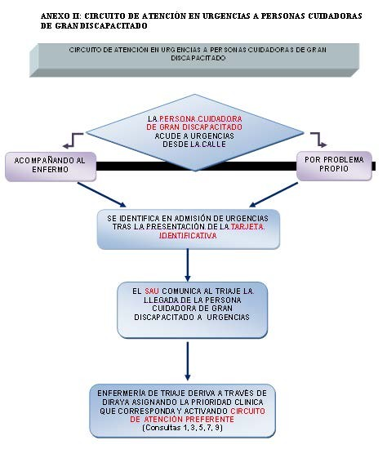
▪
▪
▪
▪
▪
▪
▪
▪
▪
▪
▪
▪
▪
▪

Personalul medical de triaj trimite pacienții prin intermediul Diraya la consultații medicale cu caracter preferenţial: Pentru ÎNCEPE la scădere timp de așteptați este importantul​ avertizare al/a/ale SAU de cel/cea/cei/cele sosire de Persoană Îngrijitor bine Aşa Nu voi aștepta până că Sun-o ca pe orice alt utilizator.

- Ea va fi sunată prima, iar cuvântul (Îngrijitor) va fi pus între paranteze în motivul consultației, iar medicul va fi, de asemenea, anunțat să fie consultat primul în funcție de prioritatea sa.

23 de ani

După fi a participat în consultare medical se întâmplă la consultare de asistență medicală:

- Afacere blând, uman, considerat, empatic şi cuprinzător.
- Recunoașterea experienței și cunoștințelor dobândite de pacienți și îngrijitori de-a lungul anilor de tratament.
- Garanţie cel/cea/cei/cele prezență de profesioniști competent.
- Vi se va permite să rămâneți cu pacientul pe care îl îngrijiți ori de câte ori circumstanțele permit.
- Vei primi răspunsuri sincere la întrebările tale și va oferi informații specifice despre progresul pacientului și despre orice probleme care pot apărea (Raport despre el programa de vizite, dovezi cercei de executa RX, Tomografie computerizată , rezultate de laborator, dacă este în așteptare o programare la un medic specialist (cum ar fi Respirator, Medicină Internă, Gastroenterologie, Cardiologie).
- Informa despre cel/cea/cei/cele acțiuni şi intervenții că EL tu va performa la lui familiar așa ca cel/cea/cei/cele locaţie de acest în fiecare moment, calmant Aşa către îngrijitor.
- Dacă este cazul, se va iniția procedura specifică de asistență a pacienților fragili, detectând diverse riscuri, legate în principal de siguranța pacientului, iar îngrijitorul va fi informat despre acest lucru.

În Hall de Îngrijire, Hall Așteaptă Sub supraveghere şi Observare

- Ori de câte ori este posibil, plasați pacientul cât mai aproape de postul de îngrijire medicală pentru a crește siguranța pacientului și liniștea sufletească a îngrijitorului.
- Uşura el confort al/a/ale îngrijitor furnizarea scaun împreună către pacient.
- Furnizați timp pentru odihnă fie mese plecând remarcat o telefon informațiile de contact și timpul estimat de absență de care au nevoie.
- Contribui informații clare, ușor de înțeles și regulate despre boală, precum și testele care urmează să fie efectuate.
- Luați în considerare contribuțiile lor la îngrijirea membrului familiei lor, deoarece ei sunt cei care îi cunosc cel mai bine și facilitați (dacă își exprimă dorința de a face acest lucru) participarea lor la îngrijirea pacientului.
- Prevenirea sindromului confuzional în departamentul de urgență (pacienți cu stare mentală alterată) nivel de conștientizare, dezorientare, agitaţie, demenţă, deteriorare

24


(cognitiv, multipatologic, vârstnic fragil, vulnerabil, peste 65 de ani), pentru aceasta trebuie să implicăm Îngrijitorul astfel încât aceasta să încerce să reducă frica pacientului și să îi crească sentimentul de control cognitiv asupra situației.
- Pentru a accelera, pe cât posibil, rezultatele analizelor de laborator și ale radiografiilor, precum și ale altor teste. de imagine, încercând coordona cel/cea/cei/cele realizare cu caracter prioritatea testelor în așteptare (ECO-TAC).
- Prioritate pentru transfer în ambulanţă.
  - Uşura cel/cea/cei/cele transfer de informaţii la alţii niveluri sănătate ca Asistență Medicală Primară printr-un raport de Continuitate a Îngrijirii.

DIAGNOSTICĂ ASISTENTE MEDICALE SUGESTIE

00126 Cunoștințe deficitare (specificați….) 00061 Oboseală în el performanţă al/a/ale rol îngrijitor 00062 Riscul oboselii din rolul de îngrijitor 00078 Gestionarea ineficientă a schemei terapeutice 00161 Dorința de a-și îmbunătăți cunoștințele

Criterii de rezultate (NOC) | Intervenții (NIC)
(00126) Cunoştinţe deficitar  (1803) Cunoştinţe proces de cel/cea/cei/cele boală (1813) Cunoașterea regimului terapeutic (2202) Pregătirea îngrijitorului la domiciliu  (00061) Oboseală în el performanţă al/a/ale rol al îngrijitorului  (00062) Risc de oboseală al/a/ale rol al îngrijitorului  (2508) Bunăstare socială al/a/ale îngrijitor Principal (0003) Odihnă  (1501) Execuţie al/a/ale rol  (2202) Pregătire al/a/ale îngrijitor domiciliar | (00126) Cunoștințe  deficitar  (5602) Predare al/a/ale procesul bolii (5606)  Predare individual  (7040) Sprijin către îngrijitor  major  (7370) Planificare al/a/ale ridicat

25


00061 Oboseală în el performanţă al/a/ale rol al îngrijitorului
00062 Risc de oboseală al/a/ale rol al/a/ale îngrijitor 7040 Sprijin pentru îngrijitorul principal
1850 Îmbunătățiți somnul 1800 Ajuta către îngrijire personală 8100 Derivare
7040 Sprijin către îngrijitor principal

OBSERVAȚII ŞI RAŢIONAMENT

Toate cel/cea/cei/cele intervenții că EL reflecta în el prezent document ei intenționează dă o Atenţie diferențiat pozitiv la cel/cea/cei/cele îngrijitori de oameni cu mare dizabilitate. De asemenea, prin procedura de îngrijire diferențiată a pacienților fragili din Departamentul de Urgență, se sugerează o serie de măsuri care facilitează și îmbunătățesc accesibilitatea și șederea acestor pacienți în Departamentul de Urgență.
Este necesar furniza în cel/cea/cei/cele unitate de o broşură informativ despre cel/cea/cei/cele reguli utilizarea cardurilor de identitate pentru îngrijitori în spital.

- Scădere timp de așteptați.

- Afacere uman, empatic, blând şi cuprinzător.

- Uşura cel/cea/cei/cele şedere, el confort şi odihnă, contribuind securitate şi linişte.

- Lucru în comun cu el echipament de profesioniști al/a/ale spital.

- Schimb de informaţii.

- Streamline formalități birocratic.

CRITERII DE EVALUARE

- Identificarea îngrijitorului unei persoane cu dizabilități severe prin intermediul unui act de identitate.

26

- 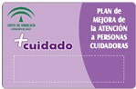Exploatarea fișelor informatizate cu identificarea pacienților incluși în circuitul de îngrijire diferențiată (F) (C) GD sau PCGD sau PCH.

ÎNREGISTRA

- Toate activitățile efectuate vor fi înregistrate pe foaia de îngrijire medicală, în istoricul pacientului sau al îngrijitorului în mod electronic (Diraya).
- Asistenta medicală principală și/sau asistenta medicală vor evalua acești pacienți folosind Indicele Barthel. și Braden, îngrijitorul, a completat chestionarul Zarit cu sfârșitul de detecta situații de supraîncărcare fie Suport social perceput sau Chestionarul funcțional Duke, care necesită intervenția serviciilor sociale (în paturile de observație).
  - Asistentul medical de referință va identifica diagnosticele de îngrijire medicală cu criterii de rezultat și intervenții.

Referințe Bibliografic

- Plan Funcţional de Oameni Îngrijitori HUVN 2012
- Sistem pentru cel/cea/cei/cele Autonomie şi Atenţie la cel/cea/cei/cele Dependenţă (BOE, 15/12/2006 )
- Decret 137/2002 de Sprijin la cel/cea/cei/cele Familii Andaluzi. Buletin Oficial de cel/cea/cei/cele Bord de Andaluzia, 4 mai 2002
- Serviciu Andaluz de Sănătate. Proiect Alzheimer, card+ Atent; septembrie 2008
- Celma, M.: „Îngrijitori informal şi asistente medicale. Relaţii interior al/a/ale spital". Revistă rol Asistență medicală. 2003, 26(3): Paginile 190-198

27



28 de ani



Atenție cuprinzător către pacient critic

Data recenzie | Autori
iunie 2013 | Yolanda García García Jorge ŞI. Martin Benitez Esther Sanchez Gomez
INDEX

- Introducere

- Definiţie

- Obiective

- Cei responsabili de cel/cea/cei/cele execuţie

- Material necesar

- Procedură şi metodă

  - Performanţă în cel/cea/cei/cele Atenţie către pacient critic

  - Recepţie al/a/ale pacient emergent

  - Transfer al/a/ale pacient emergent

  - Evaluare al/a/ale pacient critic. Intervenții

  - Performanţă în vederea PCR

  - Resurse sănătate în zonă de RCP. Coordonare

- Observații și raționament

- Criterii de evaluare

- Referințe Bibliografic

- Anexe

29

INTRODUCERE

Conform Asociației Medicale Americane, este o situație urgentă care reprezintă o amenințare imediată pentru viața pacientului sau funcția unui organ.

OMS o definește ca fiind un caz în care lipsa asistenței ar duce la deces în câteva secunde; se mai spune că, în caz de urgență, persoana afectată poate muri în mai puțin de o oră.

DEFINIŢIE

Atenție imediată și un răspuns eficient la situații de urgență, inclusiv stop cardiorespirator (CRA), detectat în Zona de Urgență.

PRINCIPAL URGENȚE:

Pierderea conștienței, sângerări severe, fracturi osoase, răni adânci, simptome tipice ale unui atac de cord sau anginei pectorale, detresă respiratorie severă, tuse sau vărsături cu sânge, schimbări brusc în vedere, înec, electrocutare, arsuri majore, intoxicație medicamentoasă, stop cardiorespirator.

INFORMAȚII GENERALE

În departamentul nostru de urgență, pacienții aflați în stare critică sau urgentă vor fi tratați în sala de resuscitare cardiopulmonară, cu excepția pacienților care prezintă o situație de urgență și sunt internați în sala de observație.

Acești pacienți vor fi tratați în acea sală, deoarece aceasta dispune de echipamentul necesar pentru a putea acționa în aceste situații.

În cel/cea/cei/cele sală de RCP EL va participa aceste pacienți că indiferent de cauza clinică subiacentă, prezentă:

Stop cardiorespirator, stop respirator, aritmie cardiacă severă (FV, TV), hemodinamică, neurologică, instabilitate respiratorie, dezechilibru hidroelectrolitic şi în general toate cel/cea/cei/cele pacienți de cel/cea/cei/cele că EL așteptați o deteriorare imediat că conduce la instabilitate hemodinamică. Sunt pacienți foarte serios fie

30

afecțiuni potențial grave care necesită asistență cardiorespiratorie imediată sau de altă natură în timp ce Stabilim etiologia bolii.

OBIECTIVE

OBIECTIVE GENERAL:

- Pentru a realiza o intervenție sistematică, organizată, eficientă și coordonată în îngrijirea pacientului aflat în pericol vital sau în caz de urgență.
- Îmbunătățirea calității și eficacității îngrijirii pacienților cu risc de deces, prin stabilirea unor protocoale de coordonare multidisciplinară cu instruire standardizată care să reducă stresul profesioniștilor din domeniul sănătății.
OBIECTIVE SPECIFICITATE:

  - Pentru a identifica rapid pacienții care suferă de patologii grave, reducând astfel riscul implicat de timpii de așteptare în conversia la pacienți care le pun viața în pericol sau la pacienți aflați în situații de urgență.
  - Permiteți evaluarea continuă a pacientului. (Observație, fotolii, targă...)
  - Efectuați o evaluare clinică rapidă pentru a stabili prioritățile de îngrijire pentru intervenții medicale rapide și acțiuni adecvate care sunt necesare și care garantează siguranța pacientului.
  - Furnizați informaţii că permite știu şi comparaţie cel/cea/cei/cele cazuistică al nostru serviciu de urgențe (urgenţă şi complexitate de cel/cea/cei/cele patologii la care se acordă atenție) cu scopul de a optimiza resursele și de a îmbunătăți gestionarea acestora .

PĂRȚI RESPONSABILE DE THE EXECUŢIE:

Personalul responsabil cu coordonarea într-o situație de urgență este echipa care se ocupă de sala de RCP, formată din toți profesioniștii din domeniul sănătății, atât medicali, cât și nemedicali, responsabili de intervenția în situațiile de urgență și de efectuarea manevrelor de RCP, constând din:

- Doctor Atașați de sală de RCP.

31 de ani

- Medic Terapie Intensivă responsabil de sală RCP .
- În anumite cazuri, medicul și echipa de asistente medicale responsabile de camera în care are loc episodul.
- Asistentă medicală responsabil de sală de RCP şi asistentă medicală de sprijin.
- Asistent de clinică responsabil de cel/cea/cei/cele sală de RCP şi asistent sprijin .
- Îngrijitori cu antrenament adecvat.
- Personal de întreţinere şi electro medicament.
- Personal administrativ.
- Serviciu de curățenie.
- Personal de securitate.
- Serviciu de Atenţie către client.

ÎN THE MANEVRE DE RCP ÎNTOTDEAUNA TREBUIE DE EXISTA O MEDIC RESPONSABIL CARE DIRECȚIONEAZĂ ȘI COORDONEAZĂ ACȚIUNEA.

MATERIAL NECESAR

De introduce el pacient emergent caracteristici şi particularități foarte variabilele necesită o cantitate și o varietate mare de material care să fie abordată.

De formă generic EL va folosi el material specific al/a/ale zonă de pacienți critici (anexă) 1), înrudit cu cel/cea/cei/cele Atenţie şi realizare de anumit intervenții pentru pacientul în stare critică sau aflat în situații de urgență (Anexa 2)

PROCEDURĂ ŞI METODĂ
Cel/Cea/Cei/Cele drumuri de Intrare de pacienți critici la sală de RCP sunt mai multe:

CLASIFICARE DE PACIENȚI (RAC):

Este cel/cea/cei/cele fântână major în cel/cea/cei/cele bazin hidrografic de pacienți emergente. Sunt pacienți cu prioritate 1 fie 2 instabil hemodinamic, adus de orice dispozitiv critic extern (061, DCCU), ambulanțe convenționale, mijloace de transport private, pacienți trimiși de la alte spitale etc.
SALĂ DE ÎNGRIJIRE ŞI TARGĂ:

Pacienți că așteptând evoluţie, rezultate, realizare de dovezi

32

complementar fie consultare cu specialiști prezent o evoluţie stare clinică nefavorabilă cu agravarea stării lor clinice.

Exemplu: Pacienți cu durere toracică care prezintă markeri sanguini crescuți, sincopă, deteriorare hemodinamică, pacienți cu patologie respiratorie și saturații scăzute care nu răspund la tratament.
SALĂ DE AȘTEAPTĂ MONITORIZAT ŞI ÎNTREBĂRI:

Pacienții care, după o evaluare clinică preliminară în zona de triaj, se îndreaptă cu priorități diferite către sala de așteptare supravegheată sau către intrarea în sala de consultații și după o nou evaluare în consultare fie deteriorare de lui situaţie clinică În timp ce așteaptă, se duc în sala de resuscitare cardio-pulmonară.
PACIENȚI ÎN SALĂ DE AȘTEAPTĂ GENERAL:

Aceasta include pacienții care așteaptă triajul, consultațiile sau rezultatele testelor. Este un punct de intrare neobișnuit, deoarece majoritatea pacienților au fost deja consultați și trimiși din circuitul intern al departamentului de urgență pentru probleme minore și tind să fie foarte stabili.

PERFORMANŢĂ ÎN THE ATENŢIE CĂTRE PACIENT CRITIC

- DACĂ Dacă un pacient în stare critică sosește din exterior sau de la triajul pacienților (RAC), însoțitorul de la ușă este responsabil pentru transportul acestuia în sala de resuscitare, iar dacă nu este personal prezent în acel moment, va activa sistemul. alarma pentru alerta către personal responsabil şi va notifica către paznic de RCP.
- Da Asistenta medicală responsabilă de resuscitarea cardiopulmonară este prezentă și se va ocupa de activa
alarma​
- fie de avertiza la medic terapie intensivă fie atașa de RCP de jumătate de corporativ.
- Da cel/cea/cei/cele urgență EL produce în sală de așteptați monitorizat, targi, fotolii sau consultație, personalul medical Persoana responsabilă de zonă va anunța paznicul corespunzător. şi împreună va transfera către pacient la cel/cea/cei/cele sală de RCP activarea sistemului de alarmă pentru alertarea personalului responsabil.
- Alarma CPR va fi activată de oricine care detectează situația de alarmă. Având în vedere că pacientul în stare critică tratat în secție RCP întotdeauna cadouri o risc ridicat Eu potenţial de moarte,

33 de ani


Necesită acțiuni imediate, corecte, cu priorități și protocoale de coordonare multidisciplinară.
- O timp în RCP vom trece către pacient la o de cel/cea/cei/cele trei targi de cel/cea/cei/cele cutie și vom îndeplini protocolul de bun venit și transferul pacientului.

RECEPŢIE AL/ALE PACIENT EMERGENT ÎN SALĂ DE RCP

- Vom continua împreună către doctor la o evaluare rapid al/a/ale pacient.
- Vom verifica identitate, date al/a/ale pacient şi număr de istorie clinică.
- Vom verifica dacă aveți brățara de identificare; dacă nu, veți fi raportat la recepție.
- Vom nota cel/cea/cei/cele Intrare al/a/ale pacient în el carte de înregistrări de cel/cea/cei/cele Camera de gardă (RCP) care să reflecte: Numele și prenumele, ora intrării și patul, numărul dosarului medical, informații pentru familie (da sau nu), brățara de identificare (da sau nu), diagnosticul și dacă este vorba de un pacient fragil.
- Vom informa familia unde trebuie să aștepte până când medicul îi va anunța să le dea sau să le solicite. informații, încercând să le reducă anxietatea.
- Vom nota în dosarul medical al pacientului un număr de telefon mobil care ne va permite să localizăm familia în orice moment.
- Retragere de haine şi plasare de cel/cea/cei/cele aceleaşi în sac cu nume şi nume de familie.
- Retragere de bijuterii , proteză stomatologic şi alte bunuri predându-le familiei și fiind înregistrată și semnată în registru în acest scop.
- Vom plasa cămașă de noapte de noastre unitate.
- În caz de că pacientul găsește conștient și Îndrumați-i către locul în care se află în departamentul de urgență (sala de resuscitare cardiopulmonară), explicați-i ce se va face (inserție intravenoasă, cateterizare vezică urinară, analize de sânge...) și de ce.
- Nu vom exprima nesiguranță, frică, alarmă, grabă... deoarece acest lucru va cauza o creștere a anxietății sale.
- Vom transmite calm, securitate, sprijin, linişte. la cântărește de că cel/cea/cei/cele
situaţie Nu fi potrivit deja că acest se va îmbunătăți cel/cea/cei/cele răspuns către tratament și le va reduce anxietatea.

34

El sprijin emoţional va fi fundamental atâta pentru el pacient ca pentru cel/cea/cei/cele familia, desigur, urmând întotdeauna exemplul în situația emergentă.

Asistenta medicală responsabilă de primirea acestor tipuri de pacienți trebuie să aibă cel/cea/cei/cele abilități necesar de comunicare pentru cel/cea/cei/cele adecvat transfer al pacientului în coordonare cu cel/cea/cei/cele echipe de prezență în afara spitalului Aşa precum și cunoștințele necesare pentru a oferi îngrijiri medicale complete.

TRANSFER AL/ALE PACIENT EMERGENT ÎN SALĂ DE RCP

- Transferul se va efectua într-un mod structurat și sistematizat. (Forță mare a recomandării - Dovezi foarte scăzute)
- În caz de pacienți cu modificări de cel/cea/cei/cele comunicare, cel/cea/cei/cele Transferul trebuie efectuat în prezența unui membru al familiei/rude apropiate (Recomandare puternică - Dovezi foarte scăzute)
- Cel/Cea/Cei/Cele transfer trebuie să de să fie efectuat în el zonă de critici fie foarte Următorul la aceasta (Nivel de recomandare puternic - Dovezi foarte scăzute)
- În timpul transferului, vom păstra intimitatea pacientului și confidențialitatea informațiilor. (Recomandare puternică - Dovezi foarte scăzute) (Țineți ușile camerei de RCP închise și, dacă este necesar, coborâți draperiile din cabine.)
- Informațiile transferate trebuie să fie corecte și relevante, utilizând modelul IZOBARA Da este posibil. (Grad de recomandare PUTERNIC - Dovezi foarte scăzute)

BĂIEȚI DE TRANSFERURI ÎN SALĂ DE RCP

- Între personal de DCCU şi personal de sală RCP .
- Între personal de alte zone de urgențe şi personal de RCP (transfer) din fotolii. în camera de resuscitare cardiopulmonară).
- Între personal de responsabil de sală de RCP (Modificări) de schimbare)
- Între personalul responsabil pentru camera de resuscitare cardiopulmonară și alte servicii spitalicești. (Transfer la ATI, tomografie computerizată. )
De acesta în cel/cea/cei/cele transfer de pacienți este fundamental cel/cea/cei/cele standardizare deja că

35 de ani

Minimizează variabilitatea și erorile datorate deficitelor de comunicare, promovând eficacitatea comunicarea asigură siguranța pacientului și ajută la asigurarea faptului că toți profesioniști implicat în cel/cea/cei/cele transfer ia conștientizare al/a/ale set de situația pacientului. (Limitați schimbul de informații la ceea ce este cu adevărat necesar pentru îngrijire)

INFORMAŢII DOCUMENTAR ÎN THE TRANSFER
Trebuie să conta cu aspecte astfel de ca:

  - Alergii şi droguri contraindicat.
  - Reflecta de scris cel/cea/cei/cele transfer verbal de mod detaliat.
  - Toate acesta făcut în timpul noastre intervenţie.
  - Exclusiv acesta făcut cu el pacient.
  - Vom elimina comentarii nehotărât şi ambiguu.
  - Limbă potrivit şi corecta. Scrisoare clar.
  - Informaţii a contribuit la membrii familiei.
  - Obiecte de valoare că titular el pacient.
  - Observații de interes.
  - Constante vital. (TA, S02, FC, ,Tª, Nivelul glicemiei...)
  - Tratament obișnuit.
  - Tratament administrat (Droguri , perfuzii. )
  - Ajuta la cel/cea/cei/cele ventilare (Ventimask, rezervoare. CIPAP )
  - Tehnici finalizat:
    - Cateterizare (nazogastrică, vezică urinară ).

    - Canalizări (Toracic, Abdominal .

  - Dovezi efectuate (TAC, EKG, RX, ECOU…)
  - Teste în așteptare.
  - Piste venos (centrale) fie periferic, locaţie şi calibru)
  - Ulcere și răni de presiune.
    - Aspiraţie a secrețiilor.

  - Nivel al conștiinței.
  - Diureză.
  - Defibrilare şi Monitorizare.
  - Izolare respirator, cutanat...

36

  - Risc de căderi.
  - Deficit senzorial.
  - În sală de RCP a avea o grafic de asistență medicală în unde registru Clar și rapid, toate activitățile legate de îngrijirea pacienților în stare critică, inclusiv:
  - Evaluare de asistență medicală..
  - Intervenții NIC.
  - Diagnosticare de Asistență medicală şi Probleme de Colaborare.
  - Asemenea EL va reflecta toate cel/cea/cei/cele activități în foaie de evoluţie de Camera de Urgențe Diraya .

INTERVENȚII CĂTRE PACIENT CRITIC

Acesta fundamental este lui stabilizare fie renaştere, Nu el diagnostic specific. Trebuie să fie coordonat, sistematic, eficient și rapid.

EVALUARE RESPIRATOR

- Vom observa Da el pacient ventilație şi oxigenează în mod corespunzător.
- Vom monitoriza cel/cea/cei/cele S02.
- Vom observa dacă există efort respirator (retractii, respirație abdominală...) și existența cianozei centrale sau periferice.
- Vom căuta demonstrații de obstrucţie de cel/cea/cei/cele prin aerian fie Insuficiență respiratorie. (Proteză dentară, resturi de vomă. )
- Vom căuta zgomote respiratorii .
- Vom evalua cel/cea/cei/cele configurație de cel/cea/cei/cele perete toracică (simetrie expansiune toracică)
- În caz necesar EL ei/ele vor performa cel/cea/cei/cele următorul intervenții:
- Aspiraţie de secreții.
- Ajuta la cel/cea/cei/cele ventilare (Pungă Ambu, Guedel)
- Plasament de dispozitive de ajuta la cel/cea/cei/cele ventilare şi oxigenare:
  - rezervoare
  - măști cu diferit niveluri de concentraţie de 02
  - ochelari de 02
  - Boussignac

37

- Ajută la intubație și stabilizarea căilor respiratorii. (pregătirea tăvii de intubație)
- Terapia cu oxigen (Administrare de aerosoli.)
- Asistență în ventilația mecanică. (Fixarea tuburilor laringiene și a tuburilor ventilatorului. Monitorizarea funcționării corecte a ventilatorului )
- Pregătire şi ajuta în cel/cea/cei/cele plasare de drenaj toracică.
- Evita aspirații.
- Plasament de sondă nazogastrică.
- Obținerea de mostre pentru analiza gazelor sanguine.
- Loc către pacient în o poziţie că EL favoare la cel/cea/cei/cele ventilare.
- Management de mostre (codificare) şi expediere de lichid pleural la laborator)

EVALUARE CIRCULATOR

- Vom observa el aspect general al/a/ale pacient.
- Vom observa Da el pacient acest bun hidratat şi perfuzat.
- Vom evalua Da are o cheltuit cardiac adecvat.
- Vom căuta cel/cea/cei/cele prezenţă fie Nu de edem în mmii fie edem răspândită.
- Vom explora cel/cea/cei/cele paturi unghie şi umplut capilar.
- Vom vedea. Da există prezenţă de semne de insuficienţă cardiac fie eșuat Cardiogen. (Debit cardiac scăzut, hipotensiune arterială, transpirații. )
- Prezenţă fie absență de impulsuri periferice .
- Evaluare de vene vene jugulare.
- Stat de volumul sanguin
- Temperatură de pielea.
- Prezenţă a peteșiilor.
- Blană rece pal şi transpirat fie fierbinte uscat şi aglomerat.
- Aritmii, tahicardie, bradicardie.
- Prezenţă de semne de sângerare ( vânătăi important, sânge în fagure de miere. )

În caz necesar EL ei/ele vor performa cel/cea/cei/cele următorul intervenții :

- Monitorizare de TA ŞI FC.
- Monitorizare electrocardiografic.

38 de ani

- Executa ECG de 12 derivații.
- Canalizare de prin periferic şi ia de mostre de sânge.
- Management de mostre (codificare şi expediere de analiză.)
- Administrare de medicament de prin venos (Droguri) vasoactiv, Perfuzii, bicarbonat, sedare .
- Sondare vezică urinară.
- Pregătire material necesar şi ajuta la cel/cea/cei/cele plasare de drumuri centrale.
- Pregătire de material şi ajuta pentru realizare de pericardiocenteză.
- Pregătire al/a/ale pacient pentru realizare de Ecocardiografie.
- Măsurare de PVC.
- Atent şi fixare potrivit de drumuri venos.
- Cardioversie electric.
- Defibrinare.
- Masaj cardiac .
- Realizare de transfuzii celulele sanguine.

EVALUARE DE THE TEMPERATURĂ

Vom controla cel/cea/cei/cele Tª.

O semn important de şoc este o Tª de de mai jos de acesta normal

EVALUARE AL/ALE NIVEL DE CONȘTIENTIZARE
Vom vedea. Da prezintă:

  - Deteriorare al/a/ale stat mental.
  - Agitaţie ,confuzie şi dezorientare
  - Nivel de anxietate.

Intervenții:

Aplicație SCARĂ DE GLASGOW:

- Deschidere ocular.
- Răspuns verbal.

39

- Răspuns barcă cu motor.

Separat de cel/cea/cei/cele deja indicat în cel/cea/cei/cele evaluare respirator şi circulator așa
general şi continuu va trebui să aprecia:

- Cel/Cea/Cei/Cele prin aerian natural Eu artificial.
- Risc de aspirație.
- Integritate de blană și membranele mucoase.
- Stat nutrițional.
- Prezenţă de anxietate.
- Constante vital orare.
- Stat neurologic..
- Diureză; Prezenţă de poliurie şi oligurie/anurie şi anurie.
- PVC
- Cheltuit cardiac.

Este foarte important:

- Monitorizați atent pacientul și detectați orice semne de agravare: hipotensiune arterială semnificativă, modificări ale nivelului de conștiență, temperatură ridicat, blană pal , rece fie transpirat, aspect de peteșii și echimoze pe picioare, tahipnee crescută și apariția dispneei.
- Controla de cel/cea/cei/cele temperatură: Observa cel/cea/cei/cele aspect de vârfuri de febră şi aplică
- mass-media fizic fie o antipiretic conform rețetă medical.
- Observa către gestiona cel/cea/cei/cele lichide semne de suprahidratare ca edem.
- Insuficienţă cardiac.

Verifica efecte secundar de droguri (tahicardie, hipotensiune, greaţă,
vărsături .

ACTIVITĂȚI DE ASISTENȚĂ MEDICALĂ ÎN PACIENT CRITIC

SCOP:
- Optimizați oxigenare şi ventilare.

40

- Echilibru cel/cea/cei/cele cerere şi el intrare de 02 către miocard.
- Îmbunătăţi cel/cea/cei/cele perfuzie țesut.
- Verifica Eu a preveni complicații.
- Furnizați sprijin emoţional.

PERFORMANŢĂ INIŢIALĂ:

  - Controla continuu de constante vital: TA, FC´ VI, SÂM 02. Cu monitorizare.
  - Controla de cel/cea/cei/cele Temperatura
  - Controla al/a/ale ECHILIBRU APĂ strict (diureză orar), introduceți un cateter vezical.
  - Administrare de oxigen.
  - Venocliză (catetere) periferice, prin central)
  - Analize de laborator: hemoleucogramă completă, analiză a gazelor sanguine arteriale, teste funcționale hepatice, teste de coagulare, teste de compatibilitate încrucișată, hemoculturi, BNP, CRP, D-dimer.......

PROCEDURI

Toate cele descrise mai sus în intervențiile corespunzătoare evaluării respirator şi circulator. Exemplu (plasare de prin central şi măsură PVC, pregătiți materialul necesar pentru intubație și ventilație mecanică. ).

TRATAMENT

Gestionează întotdeauna cel/cea/cei/cele medicamente conform rețetă medical:

- Diluare de cel/cea/cei/cele antibiotice (cantitate şi tip de ser)
- Pregătire şi ritm de infuzie (foarte important în caz de perfuzii și medicamente vasoactive).

41

- Gestionează terapie serică
Cristaloizii (soluție salină) și coloizii (expansori de plasmă) trebuie utilizați cu precauție pentru a evita insuficiența cardiacă sau edemul pulmonar.

- Administrare de produse sanguine
Atinge strict cel/cea/cei/cele reguli de administrare:

  - Premedicație
  - Ritm de infuzie.
  - Conservare.
  - Descoperi grup sânge şi nu. de transfuzie corespunde către pacient.

PERFORMANŢĂ ÎN THE STOP CARDIORESPIRATORIU

Vom continua la executa RCP Avansat:

Tratament definitiv de cel/cea/cei/cele PCR cu el Sfârşit de restabili cel/cea/cei/cele respiraţie și circulația spontană.

Întotdeauna înainte de act evalua lipsă de răspuns şi activ sistem de alarma.

- ABCD PRIMAR:

  - Deschidere de cel/cea/cei/cele prin aerian.
  - Ventilare: Ventilare cu presiune pozitiv.
  - Circulaţie: Compresii toracică.
  - Defibrilare.

- ABCD SECUNDAR:

  - Prin Aeriene: Intubația endotraheală .

42

  - Ventilare: Oxigenare.
  - Circulaţie: Prin intravenos -Determina ritm. -Droguri adecvat.
  - Diagnostic diferenţial: Caută şi trata cauze reversibil.

Cel/Cea/Cei/Cele principal cauze reversibil sunt:

- Hipovolemie
- Hipoxie
- Hipotermie
- Acidoză
- Hiper/Hipokaliemie
- Droguri
- Pneumotorax la încordare
- TEP
- Blocaj cardiac.

FORME DE PREZENTARE DE PCR

- FV/TV fără puls.

- Nu FV/TV: - AESP

- ASYSTOLE.

FV/TV FĂRĂ PULS

- ABCD PRIMAR:
  - Prin aerian.
  - Ventilație: 2 orificii de ventilație
  - Efectua 30 compresii toracică.
  - Defibrilare: Evaluare.

43



- ABCD SECUNDAR:
  - Intub acesta mai departe curând posibil.
  - Confirma plasare al/a/ale tub.
B. Asigura tub endoraqueală.
- Confirma oxigenare şi ventilare eficientă.
- Stabili prin intravenos
- Diagnostic diferențial: Căutare şi încerca cauze asociați.

ASYSTOLE
- ABCD PRIMAR:
  - Prin aerian: Deschis prin aerian.
  - Ventilație: Ventilație la presiune pozitiv.
C. Începe compresii toracică.
  - Confirma asistolă.
  - Defibrilare: Evaluare FV/TV.

- ABCD SECUNDAR:
  - Intub acesta mai departe curând posibil.
  - Confirma plasare al/a/ale tub.
B. Asigurați-vă sondă endotraheală .
B. Confirmați oxigenare şi ventilare eficientă.
C. Stabilirea prin intravenos.

44

C. Identifica ritm în monitor.
C. Medicament potrivit pentru ritm şi cauza.
D. Diagnostic diferențial:Căutare şi trata cauze reversibil.

AESP
1 ABCD PRIMAR:
- Prin aerian: Deschis prin aerian.
- Ventilație: Ventilație la presiune pozitiv.
- Început compresii toracică.
- Defibrilare: Evaluare.

2.ABCD SECUNDAR:
- Intub acesta mai departe curând posibil.
- Confirma plasare al/a/ale tub.
B. Asigura tub endotraheală.
B. Confirma oxigenare şi ventilare eficientă.
C. Stabili prin intravenos.
C. Identifica ritm în monitor.
- Medicament potrivit pentru ritm şi cauza.
- Diagnostic diferențial:Căutare şi trata cauze reversibil.

ÎNGRIJIRE POST-RESUSCITARE

Controla prin aerian şi respiraţie:
Pulsoximetrie și sedare cu CO2 Da încoace.

45 de ani

Controlul circulator :
TA
Tratament aritmii Pre-paralizie. Verificați și asigurați accesul venos.

Control neurologic :
Nivel al conștiinței.
Agitaţie, confuzie , dezorientare.

Controla metabolic:
Controla al/a/ale echilibru acid baza și electrolitic.

CORECŢIE CAUZE REVERSIBIL (4H4T)

- Hipoxie : 02 100 %
- Hipovolemie: Perfuzie lichide.
- Hipo/Hiperkaliemie: Tulburări metabolice . Se administrează bicarbonat. glucoză, magneziu, clorură de calciu
- Hipotermie: Măsuri de încălzire.
- Pneumotorax la tulpină: Străpungere toracică.

Blocaj cardiac.
- Toxine şi despre doza de medicamente: Antidoturi ( Anexă, Flumazenil .
- TEP Masiv: Fibrinoliză

RESURSE ASISTENŢĂ ÎN EL ZONĂ RCP

Zona va fi întotdeauna acoperită de personal medical (1 asistent medical și 1 asistent medical), personal medical (asistent de urgență și/sau medic terapie intensivă responsabil) și personal din subordine (1 infirmier).

46

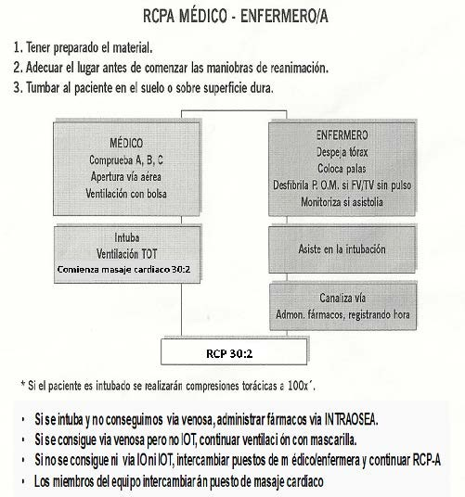

PROPUNERE DIAGRAME DE DIVIZIE AL/ALE POST ÎN RCP AVANSAT

- 1.RCPA DOCTOR-ASISTENTĂ MEDICALĂ.
- 2. RCPA MEDIC-ASISTENT/ASISTENT
- 3. RCPA DOCTOR-ASISTENTĂ-DOI ASISTENȚI

47

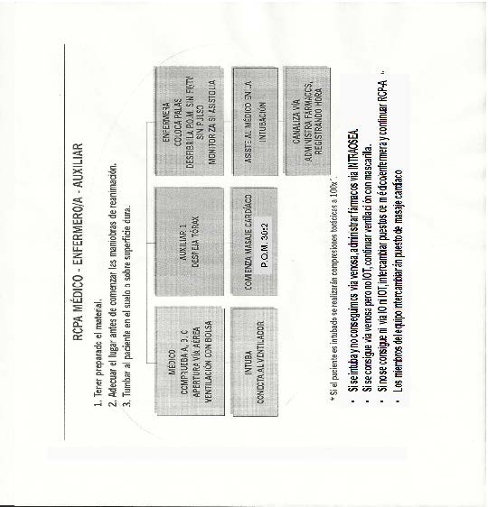

48

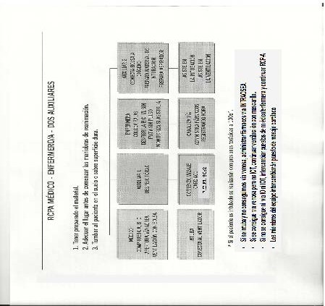

În afară de Din aceste diagrame de diviziune a muncii, se pot stabili altele, dar toate cu numitorul comun. a unui profesionist care dirijează și coordonează acțiunea (în general, aceasta va corespunde medicului responsabil).

49


Este important că toate performanţă fi rapid, sistematizat şi coordonat deja La acești pacienți, timpul de răspuns este crucial, așa că fiecare membru al echipei, în funcție de abilitățile sale, trebuie să știe:
- Lui performanţă în vederea o situaţie emergent
- Cel/Cea/Cei/Cele locaţie şi operațiune de toate el material necesar.
- Acțiuni contraindicate .
- Droguri angajați în sunt situații (interacțiuni, formă de
- administrare, principiu activ, efecte secundar...).
- Implementarea tehnicilor care vor fi dezvoltate în funcție de acțiunea pe care o vom efectua (drenaj) toracic, sondare vezică urinară, străpungere lombar ). Toate acest este de
vital importanţă în cel/cea/cei/cele Atenţie către pacient în PCR fie situaţie emergentă. Din toate motivele menționate mai sus, este necesar ca personalul Personalul medical și cel nemedical trebuie să finalizeze cursurile planului național de resuscitare cardiopulmonară cu frecvența stabilită.
OBSERVAȚII ŞI RAŢIONAMENT
Deoarece sunt pacienți foarte grav bolnavi sau potențial grav bolnavi care au nevoie de o mediu cardiorespirator fie de alte natură în timp ce noi inversăm fie Le-am stabilizat situația, este foarte important:
- Că el personal de RCP acest situat în toate moment (În caz În caz de indispoziție, se va lăsa o persoană responsabilă și se va anunța persoana corespunzătoare.
- EL va verifica de schimbare el corecta operațiune al/a/ale aparat de sală RCP .
- Reaprovizionare toate el material fungibil, droguri şi fluide că EL petrece de schimbare.

- Verificați în fiecare tură dacă sunt disponibile toate materialele necesare, inclusiv medicamente și seruri, pentru acțiune imediată.

- Nu EL va pleca către pacient numai în sală de RCP scăzut nici unul concept.
- Păstrați închis cel/cea/cei/cele uși de cel/cea/cei/cele sală RCP .
- Nu lăsați niciodată balustradele patului coborâte când nu vă aflați lângă patul pacientului.

50

- Mențineți pacientul monitorizat în permanență și cu alarmele activate.
- Informa către superior că corespunzător şi pleca înregistrat în el carte de recenzie a mașină de Stop orice anomalie găsit.( Da este de vital Problema va fi rezolvată la momentul respectiv.
- Nu internați pacienți fără o evaluare prealabilă. (Pacienții prioritari pot fi consultați).
- Nu efectuați niciodată nicio intervenție asupra pacientului fără asistență (mutarea pacientului atunci când acesta are dispozitive precum un tub toracic...) și cu atât mai puțin o tehnică complicată (schimbarea tubului de ventilație, a canulei nazale etc.).
- Nu pleca familial interior de cel/cea/cei/cele sală de RCP de lung timp (doar acesta corect pentru a le calma anxietatea și a verifica starea pacientului).
- Odată ce pacientul este stabilizat, scoateți-l din zona de terapie intensivă cât mai repede posibil și transferați-l într-o altă zonă, cum ar fi camera de gardă, ATI, sala de operație, secția sau oriunde este cazul. (Pacienți care petrec ore întregi așteptând rezultatele resuscitarii cardiopulmonare)
- Nu utilizați RCP pentru îngrijirea pacienților care nu îndeplinesc criteriile pentru un pacient aflat în situație de urgență.

- El personal necesitate a avea cel/cea/cei/cele abilități şi abilități necesar pentru el manipularea acestui tip de pacient. (Nu părăsiți niciodată personalul care nu este suficient instruit).

CRITERII DE EVALUARE

Evaluarea se poate realiza prin completarea unei liste de verificare a performanței diferitelor tehnici, printre care trebuie evidențiate intubația și stabilizarea căilor respiratorii, ventilația mecanică neinvazivă și coordonarea PCR.
Indicatori

- Timp de răspuns Atenţie pacienți emergente.

- Număr de succes în sală de urgență de an.

- Înregistra de efecte advers în RCP.

51

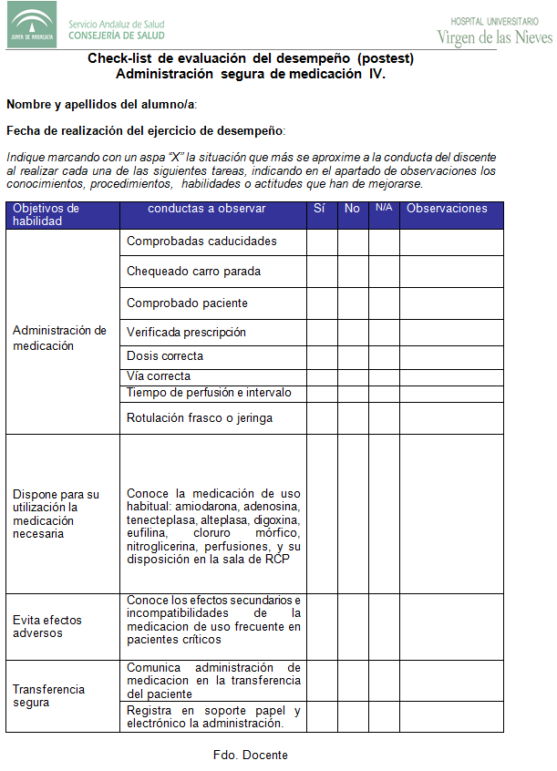

52

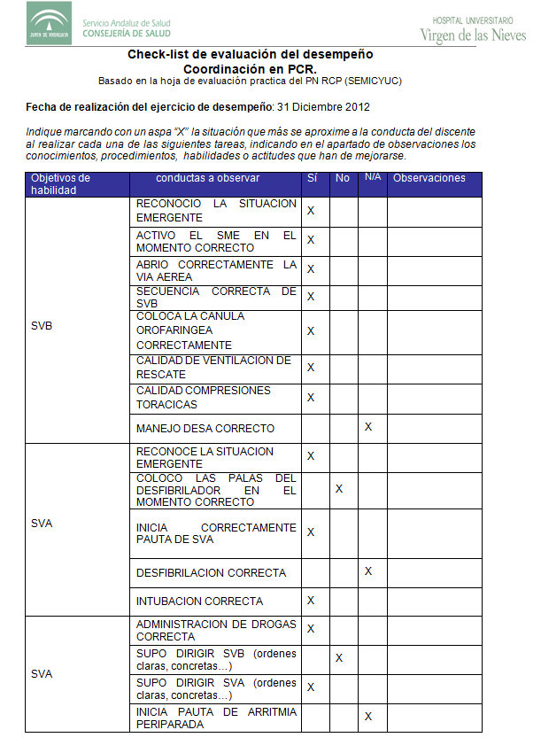

53

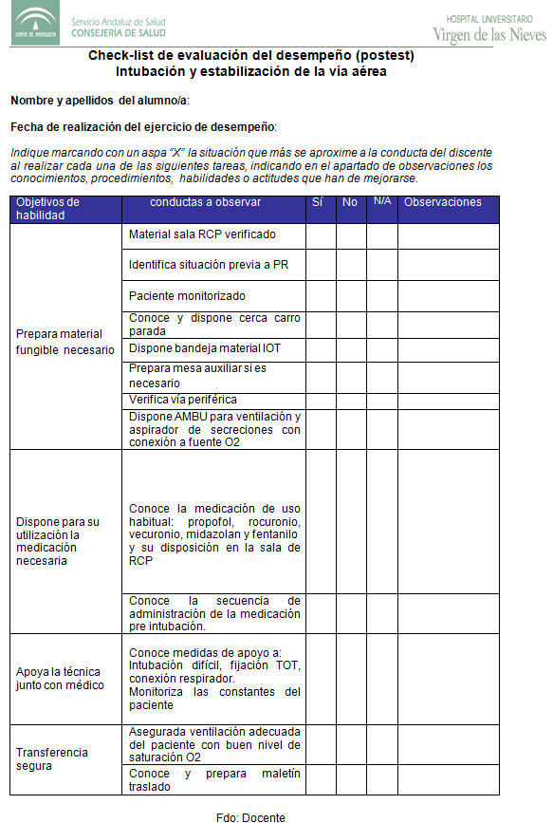

54

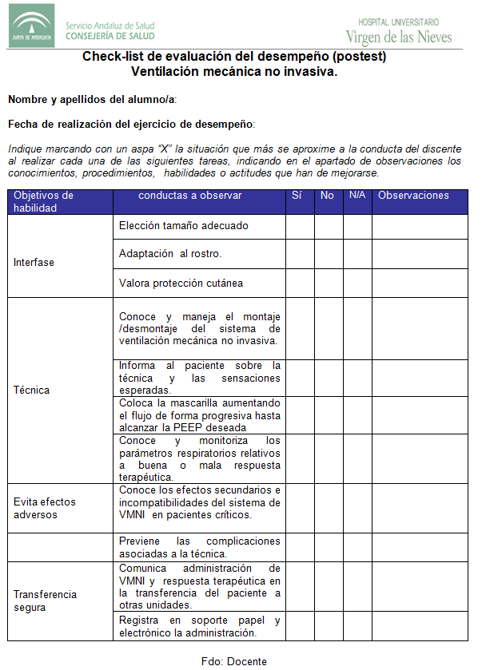

55 de ani

ÎNREGISTRA

El trecut al/a/ale pacient de sală de RCP va fi remarcat în el CARTE DE ÎNREGISTRA care există în acest scop și în care Vom înregistra numele și prenumele, diagnosticul, numărul de istorie clinică, Da EL tratează de pacient fragil, Da are fie Nu brăţară identificarea, dacă familiei i s-au furnizat sau nu informații, ora intrării și plecare, numărul patului și destinația.
Asemenea EL va reflecta Da Ha fost ridicat fie venituri.

ATENT AL/ALE MATERIAL

  - EL va continua cel/cea/cei/cele reguli că are stabilit cel/cea/cei/cele unitate respect către atent
al/a/ale material:
  - Înlocuirea buteliei de oxigen (Aceasta va fi efectuată de un mecanic de întreținere)
  - Operațiune de dispozitive (cel/cea/cei/cele va performa el personal de electromedicină periodică)
  - Fiecare tură va include o verificare a căruciorului de urgență, a medicației, a funcționării dispozitivelor de aspirație, a orificiilor de oxigen, a monitoarelor, a ventilatoarelor, a pompelor de perfuzie și a laringoscoapelor.
  - Noi sisteme de aspirație vor fi instalate între pacienți, ori de câte ori acestea au fost utilizate.
  - El material de unică folosință EL va arunca în cel/cea/cei/cele containere pentru astfel de Sfârşit.
  - Obiectele ascuțite trebuie plasate în recipientele prevăzute, acordându-se cea mai mare atenție pentru a evita perforarea accidentală.
  - El material de preoți EL va spăla şi EL va trimite la sterilizare.
  - EL se va schimba cel/cea/cei/cele tubing de cel/cea/cei/cele ventilatoare când EL găsi folosit și cel/cea/cei/cele supapă expirator EL se va schimba o timp către lună (cu excepţia că fi utilizată de un pacient infecțios) caz în care va fi schimbată la momentul respectiv.
  - Pungile de ambulație vor fi spălate și dezinfectate, la fel și lamele laringoscoapelor .

56



Referințe Bibliografic

- Ghiduri de performanţă în unități de îngrijire multifuncțional. Spital Ridicat Rezoluţie El Toyo. Companie publică Hospital de Poniente.
- Revizuire de cel/cea/cei/cele dovezi despre cel/cea/cei/cele manevre şi îndrumări de performanţă în cel/cea/cei/cele CPR (Unitate de Evaluarea tehnologiilor medicale ) Domeniul cercetării și studiilor în domeniul sănătății. Comunitatea Madrid.
- Asistență medicală de emergencies.com Cibernetică Revistă de cel/cea/cei/cele societate Spaniolă de asistență medicală de Îngrijiri medicale urgente și de urgență. Nr. 21 SEP-OCT 2011.
- Ghid de practica clinică despre securitate al/a/ale pacient. EPES
- Protocoale al/a/ale Spital Ramon şi Cajal
- Manual de protocoale şi proceduri al/a/ale Spital Regină Sofia.
- Mediu vital avansat. Serviciu de cardiologie al/a/ale spital Sfânt Ioan de Dumnezeu de cel/cea/cei/cele Argint. Leonardo F. Mancini.
- Ghid de activități al/a/ale personal în sală de RCP al/a/ale spital virgin de cel/cea/cei/cele Zăpadă de Grenadă.
- Plan Ospitalier de RCP. Comitet ospitalier de RCP. Spital Virgin de cel/cea/cei/cele Zăpadă
- de Grenadă.
- Manual de mediu vital avansat. Plan Naţional de Resuscitare Cardiopulmonar. SEMICYUC.
- Camera de urgență în Asistență medicală. Ilie Rovira Gil.Profesor titular de Asistență medicală Doctor Chirurgical de Universitatea din Castilla-La Mancha.
- Protocoale de Performanţă către pacient emergentă. Management al/a/ale Cod de Camera de urgență. Spitalul Universitar Virgen de las Nieves.

57

EXPOZIŢIE 1
MATERIAL NECESAR:

Deoarece pacientul emergent prezintă caracteristici și particularități extrem de variabile. EL nevoi o mare cantitate şi varietate de material pentru fi la care am participat. Printre cele mai importante materiale avem:

• Sistem de alertă eficient care permite un răspuns rapid (alarmă în camera de resuscitare cardiopulmonară, asociații medicale, infirmieri etc.)
▪ Cameră potrivit pentru el tratament de aceste pacienți ( Hall de resuscitare cardiopulmonară).
▪ Targi cu tavă.
▪ Monitoare electrocardiografic. (Înregistra electrocardiografic, saturația respiratorie și măsurarea tensiunii arteriale).
▪ Defibrilatoare şi stimulator cardiac extern.
▪ Pompe de perfuzie de droguri.
▪ Tomas de oxigen şi aer medicinal.
• Aspiratoare de secreții şi sonde de aspiraţie.
▪ Electrocardiogramă.
• Respiratoare de transport.
▪ CPAP de BOUSSDIGNAC ( Fix şi de Transport).
▪ Laborator de urgențe şi serviciu de radiologie.
▪ Material necesar pentru intubație (laringoscoape, pensetă de Magill…)
• Măști de față laringiană.
▪ Canule de Guedel şi Ambulare.
Canule nazale , rezervoare și măști de oxigen de diferite concentrații.
▪ Cărucior de urgență. (Cu 4 sertare: medicamente, căi respiratorii, intravenos, fluide intravenoase) și geantă de transport.
▪ Material steril pentru preoți.
▪ Gloanțe de oxigen
▪ Debitmetre normal şi pentru CPAP.
▪ Glisor.

58

▪ Termometre digital.
▪ Picioare de pipetă.
▪ Tomas de gol
▪ Perdele părți automat că separa trei cutie.
▪ Mașină pentru realizare de toxic în urină.
▪ Mașină de nivelurile de glucoză din sânge şi fâșii reactiv.
▪ Mâneci de încordare arterial pentru pacienți obezi.
▪ Tensiometru fie tensiometru manual.
• Autocolante pentru realizare de ECG.
▪ Kit pentru rute centrale .
▪ Parc acvatic (adaptor umidificare de aer).
• Containere de ace şi material usturătoare.
▪ Kit pentru toracenteză fie drenaj pleural.
▪ trusă pentru traheostomie.
▪ Kit pentru spălat peritoneală.
▪ Kit pentru pericardiocenteză fie drenaj pericardică.
▪ Kit pentru laparotomie.
▪ Material necesar pentru sondare vezică urinară şi nazogastrică.
▪ Servietă pentru RCP pediatrică.
▪ Seruri şi toate tip de droguri necesar pentru cel/cea/cei/cele performanţă în situație emergentă .
În cel/cea/cei/cele sală de RCP toate acest material acest distribuit în diferit dulapuri care există în spatele tăbliei celor trei targi din această cameră.

Există, de asemenea, un frigider în secția de îngrijire medicală unde sunt depozitate toate medicamentele care nu pot fi păstrate la temperatura camerei. (Insuline, relaxant muscular pentru intubație, picături pentru ochi pentru Ochi , vaccinuri .

Există, de asemenea, un dulap mai mare lângă căruciorul de urgență, care conține medicamente și materiale pentru efectuarea procedurilor. specific. Vezi anexe finale cu el conţinut de dulapuri de resuscitare cardiopulmonară, frigider şi tăvi principale și kituri.

59

CONŢINUT DULAP MAJOR SALĂ DE RCP

- Trusă pentru gripa aviară .

- Medicament oral și intravenos.

- Troc Cateter de mai multe dimensiuni pentru toracenteză.

- Pleurecath fie trusă de drenaj amenda pentru toracenteză că Include cateter, seringă, trocar, robinet cu trei căi...

- Pleur-evacuare. Sistem de drenaj toracic cu sigiliu de apă.

- Kit pentru catering arterial.

- Kit pentru catering venos central de două lumini.

- Prezentator de teacă percutanat cu supapă hemostatic şi găuri laterale integrate.

- Tensiometru.

- Manşon de obez pentru ia de la TA

- Mâneci de presiune pentru perfuzie de seruri.

- Kit de spălat gastric.

- Măști laringiană.

- Tambur.

- Seruri.

- Sisteme de ser normal şi pentru infuzie cu bombă.

- Trusă de pericardiocenteză .

- Cateter multicateterism două lumini.

- Angiocath (cateter tip abocath dar de vârstnici lungime

60

- Măști laringiană.

- Tambur.

- Seruri.

- Sisteme de ser normal şi pentru infuzie cu bombă.

- Trusă de pericardiocenteză .

- Cateter multicateterism două lumini.

- Angiocath (cateter tip abocath dar de major longitudine)

MATERIAL DULAPURI 1

- Kit intubație orotraheal

- Prin aeronave.

- Kit ruta centrală .

- Pânze steril, rochii steril, ghete, pălării chirurg şi divers material consumabil.

SUBIECT DULAP 2

- Tavă pentru acces intravenos .

- Tavă extracţie de sânge.

- Material pentru analiză.

- Tifon, mănuși, antiseptic.

- Material de preoți

MATERIAL DULAP 3
UŞĂ CORECT

61

  - Kit intubație orotraheal
  - Prin aerian.
  - Kit ruta centrală .
  - Pânze halate sterile steril, ghete, pălării de chirurg....
  - Material de preoți.
  - Material intubație.
  - Material consumabil.
UŞĂ STÂNGĂ
  - Tavă pentru acces intravenos .
  - Tavă Extracţie de sânge.
  - Material pentru analiză
  - Tifon, mănuși, antiseptic...........

MATERIAL DULAP 4
  - Sonde Sonde nazogastrice şi vezici urinare.
  - Sonde de aspiraţie.
  - Piese de schimb aspiratoare.
  - Lubrifianți
  - Material pediatric pentru ventilare.

MATERIAL DULAP 5
UŞĂ CORECT
  - Tavă pentru acces intravenos .
  - Tavă extracţie de sânge.
  - Material pentru analiză.
  - Material de suturi.

62

UŞĂ STÂNGĂ
  - Kit intubație orotraheală.
  - Prin aerian.
  - Kit ruta centrală .
  - Pânze halate sterile sterile, ghete pălării chirurg...…..
  - Material intubație.
  - Măști C-PAP Boussignac, Vylife şi ventumask.
MATERIAL DULAP ÎNTRE 4 și 5:
  - Tifon, mănuși, antiseptic, halate cârpe sterile steril...
  - Material de sutura.
MATERIAL DULAP ÎNTRE 4 și 5:
  - Tifon, mănuși, antiseptic, halate cârpe sterile steril...
  - Frunze de Scalpel.
  - Ace pentru străpungere lombar.
  - Măști.
  - Material traheostomie.
  - Tubing respirator.

Sisteme pentru ventilatoare OXILOG 2000—IVENT 101.
  - Tifon, mănuși, antiseptic, halate cârpe sterile steril...
  - Material de sutura.
  - Frunze de Scalpel.
  - Ace pentru străpungere lombar.
  - Măști.
  - Material traheostomie.
  - Tubing respirator.

63

  - Sisteme pentru ventilatoare OXILOG 2000—IVENT 101
  - Mepivacaină, palometas, baterii laringoscop
  - Extractor capse blană.

MATERIAL DULAP 6
  - Narcotice (Clorură) morfic, Petidină, Fentanil).
  - Reactivi toxic în urină.
  - Giulgiuri

MATERIAL DULAP 7
Material de lenjerie:
  - Cămăși de noapte.
  - Cearșafuri de pat.
  - Intrupși.
  - Cazuri de pernă.

64

EXPOZIŢIE 2

TAVĂ INTUBAȚIE OROTRAHEALĂ:

  - Canule Guedell mai multe dimensiuni.
  - Tuburi orotraheal Nr. 6, 5, 7, 7, 5, 8, 8, 5.
  - Alternative: - Măști de față laringian Nr. 4, Nr. 5.
    - Combitub.
    - Fastrah.
  - Mango laringo (verificare baterii).
  - Pallas Macintosh (curbe) şi Pallas Miller (linii drepte).
  - (Descoperi becuri) de cel/cea/cei/cele Pallas.
  - Ghid de intubație.
  - Pensetă de Magil.
  - Lubrifiant.
  - Seringă 20cc
  - Bandă Fixare
  - Sonde de aspiraţie şi trusă traheostomie .

KIT INTUBAȚIE OROTRAHEALĂ:

  - Canule Guedell mai multe dimensiuni.
  - Tuburi orotraheal Nr. 6, 5, 7, 7, 5, 8, 8, 5.
  - Alternative: - Măști de față laringian Nr. 4, Nr. 5.
    - Combitub.
    - Fastrah.
  - Mango laringoscop (descoperi baterii).

65 de ani

  - Pallas Macintosh (curbe) şi Pallas Miller (linii drepte).
  - Descoperi becuri.
  - Ghid de intubație.
  - Pensetă de Magil.
  - Lubrifiant.
  - Seringă 20cc.
  - Bandă Fixare
  - Sonde de aspiraţie şi trusă traheostomie .

TAVĂ PRIN CENTRAL:
  - 1 cateter de prin central Săgeată.
  - Haină steril.
  - 3 Pânze steril.
  - 2 Pachete de tifon steril mare.
  - 4 Pachete de tifon steril mic.
  - Mănuși steril nu. 6, 5, 7, 7, 5, 8, 8, 5.
  - Capac chirurg:1 Om şi 1 femeie.
  - Mască.
  - Anestezic local (scandinav) (Mepivacaină)
  - 2 seringi de 10cc.
  - 2 ace IM
  - Scalpel cu mango.
  - Mătase de ac drept .
  - Perie spălat chirurgical.
  - Povidonă iodat.
  - Sistem de ser pentru măsură PVC Da EL precis.

66

  - Pansamente steril.

KIT TORACENTEZĂ SAU STRĂPUNGERE PLEURAL:
  - Pleurecath fie trocare de diferit calibre.
  - Mănuși steril Nr. 6.6, 5.7.7, 5.8.8, 5.
  - Mască şi capac.
  - Pânze steril şi tifon steril.
  - Chei de trei pași.
  - Anestezic locală (lidocaină) 1%)
  - Seringi de 10,20cc şi ace im
  - Povidonă iodat.
  - Pansamente şi bandă pentru fixare.
  - Pensetă hemostatic.
  - Supapă unidirecțional tip Heimlich.
  - Sistem pleurevac.
  - Tuburi pentru cel/cea/cei/cele colectare de mostre

67

EXPOZIŢIE 6

FUNCȚII AL/ALE PERSONAL RESPONSABIL DE SALĂ DE RCP:
PAZNIC:

- Când EL cadouri o urgenţă vital că S.U.A sosește din el în străinătate Portarul (telefon 120584) va fi cel care îl va primi. Fie că este de la ușă, fie că este atribuită de la RECEPȚIE, va fi transmisă către CPR, care va apăsa pe buzzer (sistem de avertizare care indică pacientul în cameră). resuscitare cardiopulmonară) Dacă nu este prezent personal medical în acel moment, acesta își va anunța colegul repartizat în sala de RCP.
- În colaborare cu restul echipei, veți muta pacientul pe targa pentru RCP.
- Asistentul medical responsabil cu resuscitarea cardiopulmonară (telefon 758481) este persoana pe care trebuie să o anunțăm pentru orice mișcare a pacientului în cadrul departamentului de urgență (transfer în camera de observație, îngrijire, consultație...).
- Dacă este vorba de un transfer la ATI, orice test diagnostic (tomografie computerizată, ecografie, endoscopie etc.) sau o altă destinație decât camera de gardă, trebuie să contactăm asistentul medical extern (telefon 758489).
- În aceste cazuri avertiza şi informa la cel/cea/cei/cele familial.

ASISTENȚĂ MEDICALĂ:

- Există de schimbare o asistentă medicală şi o Asistent responsabil al/a/ale sală de RCP și o asistentă medicală şi asistent de sprijin că sunt cel/cea/cei/cele manageri de cel/cea/cei/cele interogarea 2.
- În caz necesar va susține la cel/cea/cei/cele sală de RCP toate el personal de Asistentă medicală și asistentă disponibile momentan.
- Asistentul medical/asistenta responsabilă de sala de RCP va verifica funcționarea normală a tuturor echipamentelor: -respiratoare, defibrilatoare, prize de vacuum și oxigen, laringoscoape, capacitatea buteliei de oxigen, funcționarea monitorului, precum și a căruciorului de urgență, lăsând dovada scrisă și semnată a revizuirii lor.

68

(LA RÂNDUL SĂU).

Va fi înlocuit:
▪ Toate cel/cea/cei/cele medicament că dispărut în el dulap de medicament şi în el frigider.
▪ Seruri.
▪ Toate materialele care trebuie să fie în stoc (seringi, tifon, tuburile orotraheale .
▪ Acesta/Aceasta va avea grijă că toate acest curat şi ordonat.
▪ Cel/Cea/Cei/Cele dispoziţie este iminent la cel/cea/cei/cele apel de RCP şi de atâta este Locația asistentei/asistentului responsabil este esențială.
▪ Asistenta medicală va anunța medicul intensivist de gardă (telefon 754318 ), care va fi disponibil între orele 9:00 și 20:00, cu excepția lunilor de vară (iulie, august și septembrie), când va fi disponibil la ATI (telefon 120203).
▪ În restul zilei (între orele 20:00 și 9:00), responsabil va fi asistentul de urgență responsabil cu resuscitarea cardiopulmonară , pe care trebuie să-l anunțăm (telefon 758491 ).
▪ Vom confirma cel/cea/cei/cele locaţie al/a/ale pacient în Diraya.
▪ Monitorizare şi prezență către pacient.
▪ În cazul în care nu există niciun pacient în sala de resuscitare cardiopulmonară în turele de dimineață și de după-amiază Vom susține sala de așteptare supravegheată și tura de noapte. filtra.

ASISTENT DE ASISTENȚĂ MEDICALĂ:

- În el schimbare de mâine Da există 4 asistenți o este cel/cea/cei/cele responsabil de cel/cea/cei/cele RCP iar cea de la consultația 2 va fi cea de suport.
- În el caz de că este 3 asistenți el asistent responsabil de cel/cea/cei/cele RCP Se va distribui în ture.
- 8 ore la 11:00 asistent responsabil consultare 2.
- 11:00 la 13 ore asistent responsabil consultare 5.
- 13 ore la 15 ore asistent responsabil consultare 8.
- Atâta timp cât nu există pacienți în sala de RCP sau aceștia sunt stabili, asistentul responsabil își va îndeplini atribuțiile în sala de consultații.
- În timp ce este post în sală de RCP cel/cea/cei/cele consultare că EL şedere fără Asistentul va fi sprijinit de restul.
- În schimbare de târziu şi de seară el asistent de consultare 2 este responsabil de

69

sală de RCP.
- În timpul turei de după-amiază, el va revizui și înlocui în camera de resuscitare cardiopulmonară (materiale consumabile, medicamente) indicat de asistență medicală) şi în cel/cea/cei/cele interogări de trivial/triaj/ specialități.
- În schimbare de seară va revizui şi va înlocui cel/cea/cei/cele RCP.

Între cel/cea/cei/cele sarcini că trebuie să de executa a avea:
- Retrage dinți, haine, bijuterii, etc. şi EL va livra la cel/cea/cei/cele familial înregistrând acest lucru în registrul de evidență,
- conform protocol de cel/cea/cei/cele unitate.
- Monitorizare şi Atenţie către pacient în sală RCP .
- Pasa el cititor de coduri de baruri la cel/cea/cei/cele cerere de analiză şi trimite-le la laborator fără întârziere, bine protejat.
- Identificați geanta personală de îmbrăcăminte a pacientului cu numele, prenumele, data, ora și destinația.
- Asigurați-vă că transferul pacientului în alte zone interne sau externe respectă recomandările conținute în procedura „ Transferul în siguranță al pacientului critic”.
- Revizuire şi repoziționează de toate el material împreună cu cel/cea/cei/cele asistentă medicală
- Revizuire de mașină de Stop (zilnic în fiecare schimbare).
- Revizuire servietă pediatric o timp către lună.
- Verificați dacă echipamentul funcționează corect și dacă cablurile sunt poziționate corect și nu lipsesc (în caz de defectare a accesoriilor, informați persoana responsabilă cu privire la înlocuirea lor.)
- Reaprovizionare material în dulap de controla.
- Revizuire de mașină de Stop (zilnic în fiecare schimbare).
- Revizuire servietă pediatric o timp către lună.
- Verificați dacă echipamentul funcționează corect și dacă cablurile sunt poziționate corect și nu lipsesc (în caz de defectare a accesoriilor, informați persoana responsabilă cu privire la înlocuirea lor.)
- Reaprovizionare material în dulap de controla.
- Recenzie şi reface la primul oră toate cel/cea/cei/cele dulapuri de material:
- Medicație : Aceasta va fi reaprovizionată din dulapul situat în camera de control, marcat cu o etichetă roșie.
- Material consumabil şi haine : EL ia de cel/cea/cei/cele dulapuri situat în controla.

70

- Înregistra al/a/ale pacient în carte: Intrare (data, oră, nu. de istorie și diagnostic) și plecarea (ora și destinația pacientului).

THE ATENŢIE CĂTRE PACIENT IS PRIORITATE LA THE ÎNLOCUIRE.

ODIHNĂ AL/ALE PERSONAL RESPONSABIL DE RCP:

SERVICIU DE ATENŢIE CĂTRE UTILIZATOR:
EL va localiza în el telefon 120002 între lor funcții acest:

• Localizați membrii familiei atunci când aceștia nu pot fi localizați de către personalul medical care utilizează interfoane în circuitul de urgență.
▪ Cerere de de ambulanțe.
▪ Management în caz de succes de o pacient.
• Informații la cel/cea/cei/cele familial al/a/ale proces de Atenţie către pacient.

PERSONAL DE CURĂȚARE:

▪ Acesta/Aceasta va notifica de corporativ 735500 când fi necesar lui prezenţă a curăța sală de resuscitare cardiopulmonară, (Vărsături) ,sânge substanțe vărsat de el podea etc.)

PERSONAL DE SECURITATE:
EL localizează prin el telefon 120272, şi între lor funcții sunt :

▪ Ajutor la izolare de pacienți agitat pentru administrare de imobilizare medicamentoasă sau mecanică.
▪ A convinge la familial că manifesta conduită ostil că depune lui atitudine.
▪ Notificați la cel/cea/cei/cele corpuri de securitate al/a/ale stat în caz necesar.
▪ Evitați ciocniri între familial şi personal sanitar.
▪ Monitorizator în timp ce el personal sanitar participă la oameni nestructurat, cu tulburări de comportament, intoxicație cu alcool și droguri etc.
▪ Însoțiți la pacienți că a avea tulburări al/a/ale comportament şi că

71

participa singur în timp ce sunt a participat.

PERSONAL DE ÎNTREŢINERE ŞI ELECTROMEDICINĂ:

▪ MECANIC: Veți fi notificat de către corporația 758610, una dintre funcțiile dumneavoastră este înlocuirea de butelii de gaz de oxigen. El odihnă de personal de întreţinere Se află prin intermediul sediilor corporative (electricieni, încălzitoare). )
▪ ELECTROMEDICINĂ: Telefon 120654. Veți fi anunțat în caz de probleme cu echipamentele (Monitoare, Defibrilatoare). Aceștia se ocupă de întreținere și verificări periodice.

PERSONAL DE ADMITERE.
Este responsabil pentru colectarea datelor de la pacienții care se prezintă la camera de gardă și Le transmit mai departe la triaj. EL ei/ele comisează de toate acesta relativ la cel/cea/cei/cele parte birocratic de cel/cea/cei/cele Atenţie către pacient.

PERSONAL TEHNICIAN DE CALCUL:

▪ Acesta/Aceasta localizează în el telefon 120656 şi în el corporativ 744802 seară şi sărbători.
▪ Acesta/Aceasta ei/ele vor notifica în caz de probleme cu el sistem informatician.

72

